
ALPASLAN YOL İNŞ. TAAH. MET. SAN VE TİC. A.Ş.

PASSCO ES 2.00
N2-W3-A / H1-W4-A

EN 1317-2 kapsamında test edilen yüksek durdurma seviyeli pasif çelik korkuluk sistemi

MONTAJ KLAVUZU

İÇİNDEKİLER
- Genel Bilgi
- 1.1.Sistem ile ilgili genel bilgi
- 1.2. Üretici
- 1.3. Malzemenin Depolanması ve Nakliyesi İle İlgili Şartlar
- 2. Teknik Veriler
- 2.1.Sistem Tanıtımı
- 2.2. Sistemin Genel Çizimi
- 3. Montaj Kılavuzu
- 3.1. Hazırlık tedbirleri
- 3.1.1. Kişisel Koruyucu Malzeme
- 3.1.2. Montaj Araç Gereçleri
- 3.2. Montaj Adımları
- 3.2.1. Sistemin Kurulum Yapılacak Şantiyede Zemin içinde İncelenmesi ve Kurulum Noktalarının Belirlenmesi
- 3.2.2. Montaj Sahasının Hazırlanması
- 3.2.3.Asgari Montaj Uzunluğu
- 3.2.4. Montaj Alanı ve Yeri
- 3.2.5. Sistemin Kurulumu
- 3.2.6. İzin Verilen Montaj Isısı
- 3.2.7. Montaj Personelinden Beklenenler
- 3.3. Montaj
- 3.3.1. Sistemin Vida Bağlantıları
- 3.3.2. Sistemin Yol Yüzeyinden Montaj Yüksekliği
- 3.3.3. Dikmelerin Zemine Çakılması
- 3.3.4. Vidalama
- 3.3.5. Koruma raylarının montajı
- 3.3.6. Temel konstrüksiyondan sapma
- 3.3.7 Kesilen parçalar
- 3.3.8. Yarı çap uygulaması
- 3.3.9. Genişletilmiş uçların montajı
- 3.3.10. Başlangıç ve Bitiş Konstrüksiyonları (Terminaller)
- 3.3.11. İlave Donanım
- 3.3.12. Montaj toleransları
- 3.4. Onarımlar
- 3.5. Emniyet Bariyeri Parçalarının Yeniden Kullanılabilirliği
- 3.6. Sistem bileşenlerinin atılması/geri dönüşüme verilmesi
- 3.7. Zehirli malzeme ile ilgili bilgi
- 3.8. Sistem bileşenlerinin ayrıntılı listesi
- 3.9. Kurulum ve Bağlantılar ile ilgili ayrıntılı bilgi
- 3.10. Montaj kontrolü formu

- Genel Bilgi
  - Giriş

Güvenlik bariyer sistemi, trafiğin korunmasını sağlamak üzere köprülerde uygulanan pasif bir güvenlik bariyeri donanımıdır.
Güvenlik bariyerlerinin test raporlarında belirtilen şekilde işlevlerini sağlamaları için kurulum ve montajları esnasında aşağıdaki şartların tam olarak sağlanması gerekir. Konstrüksiyon aşamasında üreticiye danışmadan, montaj kılavuzunda belirtilen şartlardan farklı olarak hareket edilmesi halinde, konstrüksiyon malzemesinde oluşacak hataların sorumluluğu üreticiden montajı yapan şirkete geçer.

  - Manufacturer

ALPASLAN YOL İNŞ. TAAH. MET. SAN VE TİC. A.Ş.
ACIDERE OSB, Şehitler Cad. No: 15 Sarıçam/ADANA
Tel: 0322 324 5040 Faks: 0322 324 5030 info@alpaslanyol.com
Vergi Dairesi-No: Yüreğir - 056 235 116

  - Malzemenin Depolanması ve Nakliye İle ilgilişartlar

Sistemin tüm parçaları profesyonel bir şekilde paketlenecek ve depolanacaktır. Kirlenmeyecek, paslanmayacak, zarar verecek asit ve etkilerden korunacak şekilde depolanacak ve taşınacaktır. Montaj için yere bırakılan konstrüksiyon parçaları kısa bir süre içinde monte edilecektir. Nakliye esnasında yük, araçtan kaymayacak ve düşmeyecek şekilde emniyet altına alınacaktır. Nakliye sırasında trafik kuralları ve ulusal düzenlemelere uyulacaktır.

- Teknik veriler
  - Sistem tanıtımı

İlk tür testi | TB42: F11350805, TB11: F11350803, 19.VTR.007, 19.VTR.004, TB32: X83.04.L2
EN 1317 ye göre durudrma seviyesi | N2-W3-A / H1-W4-A
Çalışma Genişliği | W4 (H1), W3 (N2)
Test Uzunluğu | 48+2x12 =71 m
ASI değeri | A ASI=0,8
Konstrüksiyon yüksekliği (yol yüzeyinin en üst seviyesinden itibaren) | 75 cm + / 3 cm toleranlı
Çakma derinliği | yaklaşık 100 cm
Konstürüksiyon genişliği | 14 cm
Dikme aralığo | 200 cm
Malzeme | Çelik S355JR, S235JR
Çelik galvaniz ve cıvatalar | EN ISO 1461’e göre
Beklenen dayanıklılık | Örneğin, hava şartları gibi atmosferik paslanmaya bağlı olarak yaklaşık 20 yıl.

2.2 Sistemin Genel Çizimi

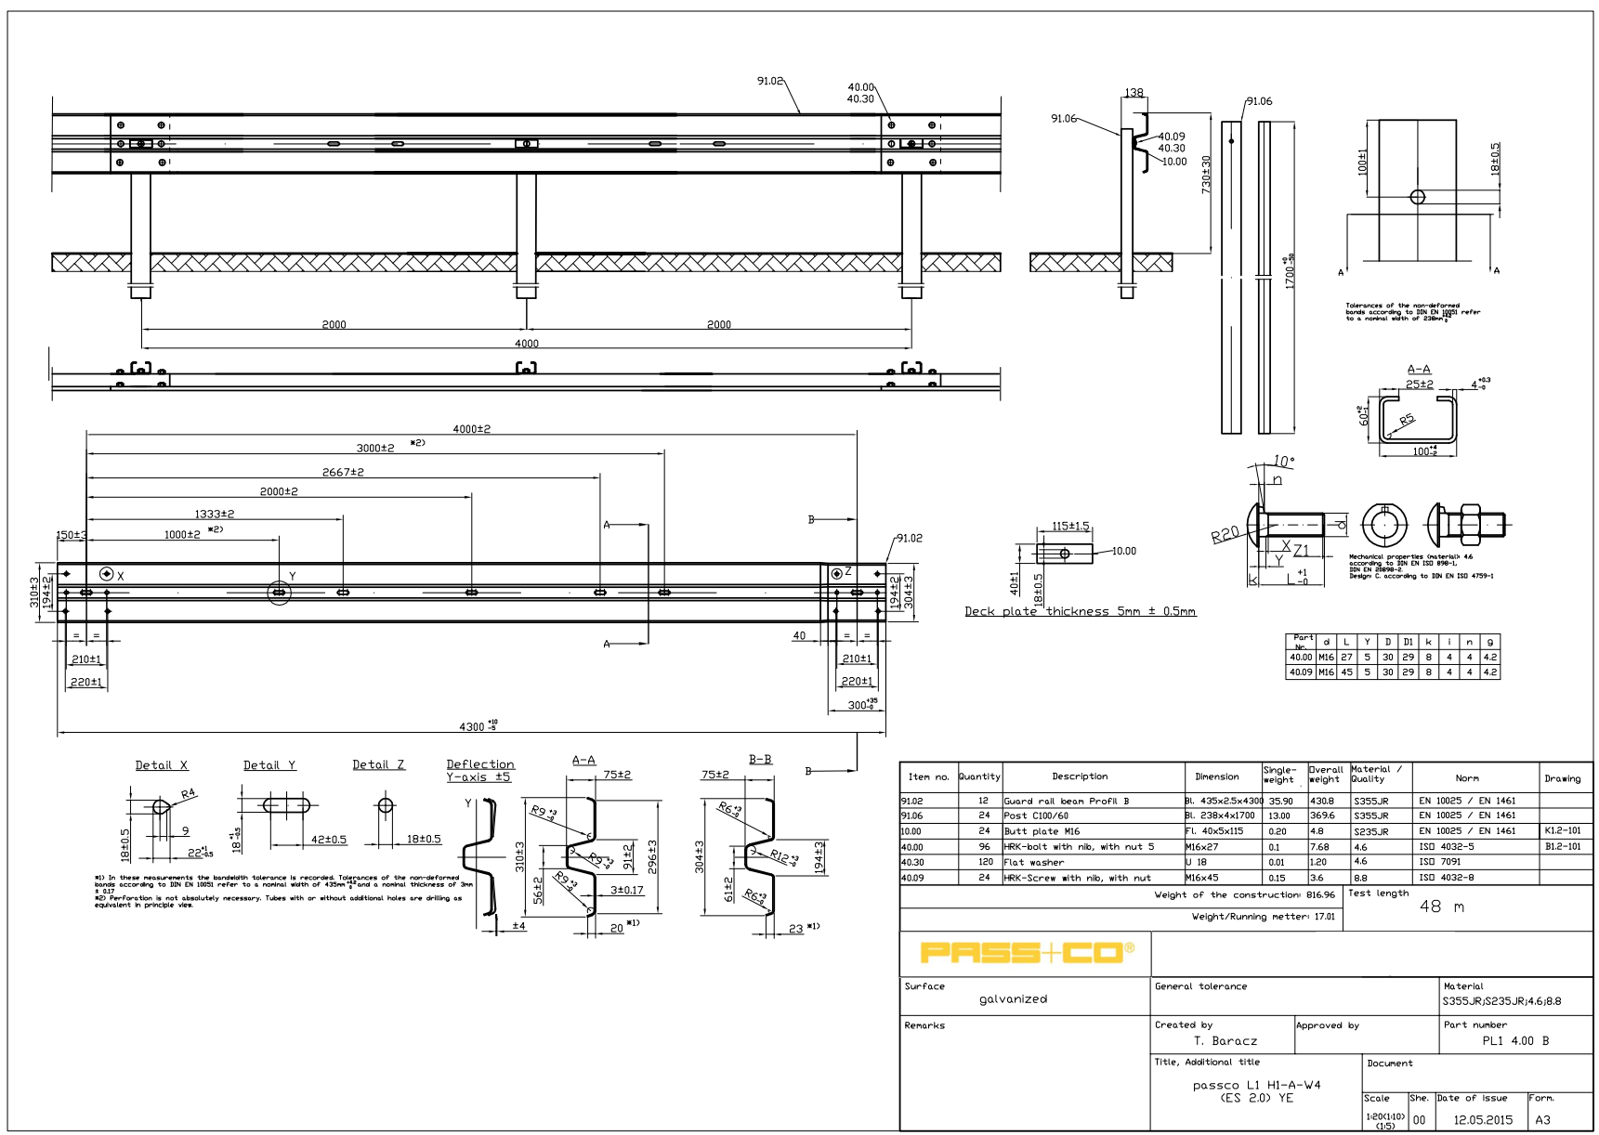

- Montaj Talimatları

  - Hazırlık Tedbirleri

    - Kişsel Koruyucu Malzeme

Çalışanlara koruyucu uyarıcı giysi ve de ayakkabı, kask, kulaklık ve eldiven verilecek ve kullandırılacaktır. Ayrıca, karanlıkta yansıma yapan emniyet yeleği verilecek ve kullandırılacaktır.

    - Tools for Installation

- Dikmeleri çakmak için pnömatik veya hidrolik şahmerdan
- Hava kompresörü (pnömatik makinalar için)
- Dikmeleri, güvenlik bariyerleri ve delikleri uygun çapta delmek için matkap
- Kesme motoru ve tasarımlanmış taş
- Uygun soketlerle 140 Nm’ye kadar sıkıştırma işlemi yapılır
- Diğer araçlar

  - Montaj Adımları

    - Sistemin montaj yapılacak yerin incelenmesi ve montaj noktalarının belirlenmesi

Çalışmalar başlamadan önce taşeron; lokasyon ve kablo, boru, hat, doğal gaz hatları, kanalizasyon sistemi, telefon-internet hatları ve yer altındaki tüm hatların geçişi konusunda bilgi alacaktır. Önceden gereken tedbir ve izinleri almadan yer altındaki hatların bulunduğu yerde delme işlemi yasaktır. Genel olarak kablo, boru hattı vs. Sahiplerinin talimatlarına dikkat edilecektir.

Sistem tabanı (Ankraj) için şerit temeller kurmak gerekirse, aşağıdaki minimum boyutlar gereklidir:

0,6 m. genişlik / 0,5 m. derinlik (artı alt temel kursu) / 10,0 m. uzunluk

Temeller, genleşme derzi olmayan don ve buz çözücü tuza dayanıklı betondan yapılmalıdır. 30 kg/m³'lük inşaat takviyesi kullanılmalıdır. Statik hesaplamalar gerekli değildir. Teknik nedenlerden dolayı, tek beton temellerin kurulumuna izin verilmez. Direklerin betonlanması da işlev ve destekle ilgili teknik nedenlerden dolayı izin verilmez.

Kimyasal ankrajların testi, minimum 50 kN merkezi kuvvete sahip özel bir test makinesiyle yapılmalıdır. Normal test kuvveti 55 kN ile 65 kN arasında etki eder, ancak 1 ila 2 dakika içinde 50 kN işaretinin altına düşmemelidir. Yapıda herhangi bir hasar veya kayma olmamalıdır. Arıza durumunda ZTV-PS 89'a göre hareket edin. Öz muayene raporunun bir örneği bölüm 3'te (ek 9) bulunabilir.

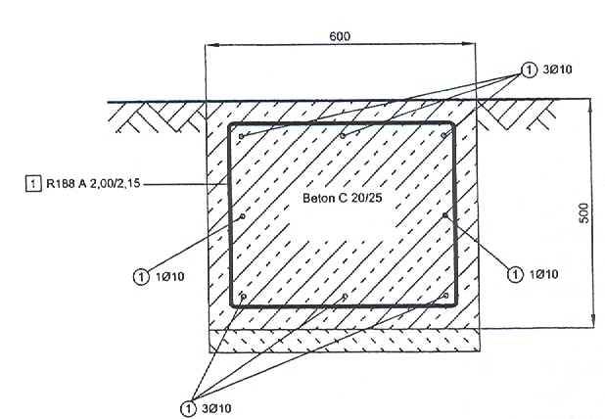

    - Montaj sahasının hazırlanması

Montajı başlatmak için önce, yürürlükteki ulusal düzenlemelere uygun olarak konstrüksiyon sahasında normal trafik ile ilgili tüm güvenlik tedbirleri alınacaktır. Montaj donanımı uygun noktalara yerleştirilecektir. Sistem bileşenleri montaj alanına kamyonla taşınacaktır. Malzeme, paketinden çıkartılacak, kontrol edilecek ve montaja uygun şekilde konstrüksiyon hattı boyunca yerleştirilecektir. Malzeme, paketinden çıkartıldıktan sonra paketleme malzemesi yürürlükte olan yerel atık düzenlemelerine uygun olarak atılacaktır.

    - Minimum montaj uzunluğu

PASSCO ES 2.00 sisteminin asgari montaj uzunluğu 48 m’dir. Konstrüksiyon için istenilen test uzunluğu sağlanamaz ise test konstrüksiyonu kurulumu adımını atlayabilirsiniz ve böylece sistem kullanılır. Bu şekilde değiştirilen (kısaltılan) konstrüksiyon test edilmeyen özel bir konstrüksiyondur.

    - Montaj Alanı ve yeri

PASSCO ES 2.00, çarpma testleri EN 1317-2’ye göre yapılan ve aşağıdaki performans sınıflarını gösteren beton zemine sabitlemek suretiyle yerleştirilen bir emniyet bariyeri sistemidir.

- N2 W3 A / H1 W4 A

Konstrüksiyon alanı seçilirken göreceli olarak ulusal düzenlemeler ve EN 1317’ye göre yapılan çarpma testi sonuçlarının kanıtladığı sistem performansı dikkate alınır.

Temel olarak konstrüksiyon alanı, emniyet bariyerinin arkasındaki alanın, EN 1317’ye göre yapılan çarpma testinde kendisini kanıtlamış olan uygun çalışma genişliğine sahip olan alandır.

    - Sistem Kurulumu

- DIN EN 18300’e göre Zemin sınıfı 1ve 2

PASSCO ES 2.00 bu zemin sınıfı için uygun olmayıp bu koşullar altında kurulumu yapılamaz. Alternatif olarak uygun malzeme ile zemin değiştirilebilir.

- DIN EN 18300’e göre Zemin sınıfı 3ve 5
PASSCO ES 2.00 bu zemin sınıfına uygun olup, dikme başına çakma süresi 4 dakikadan fazla sürmemesi ve dikme başında, mükemmel bir kurulum yapılabilecek ve sistemin işlevselliği garanti edilecek şekilde bir deformasyon veya hasar oluşmaması koşulu ile kurulabilir. Hasarlı sıcak galvaniz alanlarının profesyonel bir şekilde onarılması gerekir. Dikmenin ağır şekilde deforme olması veya çakma işlemi esnasında sağa sola kaçması halinde 6/7/zemin sınıflarına uygun olarak işlem yapın.

- DIN EN 18300’e göre Zemin sınıfı 6 ve 7 sınıfı ve de cürüf birkimi

Dikmelerin delme yöntemi ile yerleştirilmesi gerekir. Zemin şartlarına bağlı olarak dikmeler sadece işverenin yazılı onayı ile kısaltılabilir ve bağlama uzunluğu 0,8m’den daha kısa olmayacaktır
.
Matkap deliklerinin uygun bir malzeme ile doldurulması gerekir. Dikmeler bu işlemden sonra çakılacaktır. Gerekirse, matkap deliğinin izolasyonu bitümlü bir malzeme ile yapılmalıdır. Güvenlik bariyeri dikmesi doğrudan betonlanamaz.
Tanımlanan zemin sınıfı dışında herhangi bir çakma engeline rast gelinmesi halinde, özel tedbirlerin alınması gerekir.

Tanımlanan zemin sınıfları dışında çakım engelleriyle karşılaşılması durumunda özel önlemlerin alınması gerekmektedir.

    - İzin verilen montaj ısısı

Montaj Avrupa’da yapılıyor ise montaj esnasındaki çevre ısıdan bağımsız olacaktır. Dışarıdaki T min ısının EN 1991-1-5/NA’ya göre agari -24ºC’nin olduğu bölgelerde, montaj üreticinin yazılı onayı ile yapılacaktır.

    - Montaj ekibinden beklenenler

Montaj, eğitimli ve nitelikli personel tarafından yapılacaktır. Görevli montaj grubunun sürekli olarak konuyu iyi bilen bir kişi tarafından denetlenmesi ve kendi izleme işleminin her adımının belgelendirilmesi gerekmektedir.

  - Montaj
    - Sistemin vida bağlantıları

Emniyet bariyeri sisteminin montajı sadece, aşağıdaki tabloda bağlantı ile ilgili olarak verilen bilgilere gör Emniyet bariyeri sisteminin montajı sadece, aşağıdaki tabloda bağlantı ile ilgili olarak verilen bilgilere göre yapılacaktır. Emniyet bariyeri sistemi yerine göre ayarlanırken galvaniz kaplı yüzeyin hasar görmemesine dikkat edilecektir. Dikmeler dikey olarak sabitlenecektir. Ayarlama gerekirse, malzeme yüzeyini korumak için her zaman bir dikme başlığı parçası kullanılacak, çekiç ile doğrudan galvaniz yüzeye vurma engellenecektir.
Çinko yüzey üzerindeki ufak tefek hatalar EN ISO 1461’e göre uygulanan doğru bir çinko toz katmanı uygulanarak dikkatlice düzeltilecektir.
Emniyet bariyeri ile yeni üretilen malzemenin montajı ve onarım çalışmalarında sadece yeni cıvata, somun ve pul kullanılacaktır.

Civata boyutu | M min | M max
M 16 | 90 Nm | 140 Nm

    - Sistemin yol yüzeyinden itibaren montaj yüksekliği

Genelde, yol yüzeyine yükseklik farkı 7,5cm olan kenarlar için PASSCO ES 2.00 sisteminin montaj yüksekliği 75 cm ± 3cm’dir. Montaj yüksekliği yolun en üst seviyesinden ölçülecektir.
Sistemin ön tarafı ile kaldırım kenarı arasındaki mesafe 0,5 m’den fazla olmayacaktır. Mesafenin 0,6m’den daha yüksek olması halinde, montaj yüksekliği doğrudan bağlantı noktasından ölçülecektir.
Toprak dolgunun eğimi %15’den fazla ve sistemin ön seviyesi ile sabit alanın seviyesi arasındaki mesafe 30cm’den fazla ise, konstrüksiyon yüksekliği doğrudan bağlantı noktasından ölçülecektir.

7,5’uğu aşan kaldırım yüksekliği farkının oluşmaması sağlanmalıdır. Kaldırımın yok edilemediği ve mevcut yüksekliğin 20cm olduğu yerlerde işverene danışılarak aşağıdaki işlemler yapılacaktır.

Mümkün ise sistemin; ön tarafının kaldırımın ön tarafı ile aynı seviyede olacak şekilde kurulması gerekir. Kaldırım bordürünün 30 cm seviye mesafesine kadar güvenlik bariyerinin ray yüksekliği için yolun en üst seviyesi referans alınmalıdır. Ancak, sistemin ön seviyesi ile bordürün ön seviyesi arasındaki fark 30cm’den fazla ise, güvenlik bariyerinin ray yüksekliği için bordürün üst seviyesi referans alınmalıdır.

Sapma yapan montaj yükseklikleri konusunda işveren ile mutabakat sağlanması ve üreticinin yazılı onayı alınması gerekir.

    - Dikmelerin zemine çakılması

PASSCO ES 2.00 sisteminin dikmeleri bir pnömatik veya hidrolik bir çakma makinesi ve uygun bir darbe bloğu ile çakılır. Çakma makinesinin çakmak için yeterli enerjisi veya uygun itme basıncı olmalıdır.
Dikmeler dik açıda yerlerine çakılmalıdır. Dikme yüksekliği açısından her kenara doğru 5cm’lik bir sapma olabilir. Bazı dikmeler zeminde çakmayı engelleyen maddeler (örneğin, taş, kök vs.) nedeniyle yerinden kaçabilir veya dönebilir. Bunun dikmelerin %20’den fazlasında görülmesi halinde, 6 ve 7 zemin sınıfına göre işlem yapın ve delme işlemini gerçekleştirin.

Dikmeler yerine tam olarak çakılamıyor veya uzatma parçalarının kısaltılması gerekirse, aşağıdaki şekilde devam edin:

- Bir testere veya zımpara kullanarak çeperleri temizleyin.
- Delikleri profesyonelce uygun boyutlarda delin.
- Kesilen yerlerin kenarlarına EN ISO 1461’e göre çinko sprey uygulayın, böylece paslanmaya karşı koruma sağlayın.
- Termal kesim ve kaynak yapmak veya ısıtmak suretiyle delmek yasaktır.

Dikmeler trafiğe aksi yönde, kapalı tarafta yapılacaktır.
PASSCO ES 2.00 için 2.00m’lik dikme mesafesi aşılmayacaktır. Yerel şartlar/yer altında döşeli uygunsuz kablo hatları, menholler, ….(tüneller), ağaç kökleri ve benzeri engeller nedeniyle dikmelerin hedeflenen yerlere yerleştirilememeleri durumunda bunların daha kısa mesafelerde monte edilmeleri gerekir, ve bir sonraki “alana” bir dikme eklenir.

    - Vidalama

Mükemmel bir bağlantı için vidaların, birbirine bağlanacak olan konstrüksiyon parçalarına dikey olarak oturtulması ve iyice sıkılması gerekir.
Vidalama cihazlarının da doğru ayarlanması gerekir. Sıkma işlemi esnasında vidaların çinko yüzeyine zarar vermemek için her vida için bir pul kullanılacaktır. Pulun yerine plaka konulamaz.
Sıkmak için gereken araçlar uygun soket setleri veya tornavidalardır.

3.3.5. Rayların montajı

Prensip olarak, raylar trafik yönünde üstüste bindirilir. Küt birleşme yapılırken, rayın birleştirilecek ucu bir önceki ray altına, trafik yönünde yerleştirilecektir.

3.3.6. Temel konstrüksiyondan sapma

Emniyet bariyer sistemi PASSCO ES 2.00, EN 1317’ye göre pürüzsüz ve düz bir hat üzerinde test edilmiştir. Lokasyon nedeniyle bu temel konstrüksiyonun küçülmesi halinde, test edilmemiş bir konstrüksiyon olacaktır. Her şekilde emniyet bariyer hattı, trafik yönüne paralel konumlandırılacaktır.
Bariyer bileşenlerinin birbirini takip ederek işlev görmesi gerektiği yerlerde standart parçalardan sapma yapılmamalıdır, çünkü böyle bir işlemle bunların çalışma mekanizmaları aksayabilir. Bu şart özellikle kesilmiş parçaların oluşturulması (deliklerin mesafesi, delik çapı, vida sayısı ve birleşme noktaları arasındaki mesafe) ve dikmelerin kısaltılması için gereklidir. Kesik yerlerinin uygun bir çinko içerikli boya ile paslanmaya karşı korunması gerekir.

3.3.7. Kesilmiş parçalar

Yerel koşullara göre emniyet bariyeri hattı için istenilen uzunluğu oluşturmak için, standart kurulum parçaları yerine daha kısa olan rayları kullanmak gerekir. Raylar şantiyede yerine uyacak şekilde kesilebilir. Bunları hazırlarken aşağıdaki koşullara uyulması gerekir:

- Asgari uzunluk 750 mm (profil üst üste bindirme)
- Emniyet bariyer sisteminin dikme aralığı montajda genişletilmemelidir.
- Açılı taşlayıcı veya testere kullanarak profesyonel kesim yapma,
- Vida delikleri için profesyonel delik açma,
- Çinko boya püskürtmek suretiyle kesilen yerlerin ve deliklerin profesyonelce işlenmesi,

Kesilmiş parça sayısı asgaride tutulmalıdır. Örneğin 2 köprü konstrüksiyonu arasındaki gibi sadece istisnai durumlarda kullanılmalıdır.
Refüjlerin konstrüksiyon ölçümleri ile kavşak, tünel veya köprü konstrüksiyonları, beton emniyet bariyerleri bağlantıları vs. açısından bu ölçüler arasında 1-2’den fazla kesilmiş parça kullanılmamalıdır.
Aynı şart köprü konstrüksiyonları için de geçerlidir. Burada, beher bölüm için 2 yol geçişi arasına en fazla 1 adet kesme parça eklenebilir. Emniyet bariyerinin genişleme rayı kısaltılamaz.

Konstrüksiyon parçaları, sadece bir matkap veya kesme aleti kullanılarak değiştirilebilir. Kaynak veya alevle kesme veya delme ve darbe araç gereçleri ile bükme aletleri kullanarak işleme yapılamaz.

3.3.8. Radüslü uygulama yapılması

Rayların gergin olarak uygulanmaması gerekir. 30m2den az bir yarı çapa sahip olan virajlarda önceden bükülmüş raylar (yarı çap rayları olarak adlandırılır) kullanılacaktır. Yarı çap rayları, 2.5 m’lik kademelerde hazırlanmıştır.
25m. 22,5m. 20m. 17,5m. 15m.12,5m. 10m. 7,5m. 5m. 2,5m.
Dışa dönük virajlarda dış bükeyle ve içe dönük virajlarda iç bükeyle yarı çap raylar kullanılacaktır. Bariyer sisteminde kalıcı deformasyona neden olacak şekilde sahada veya montaj esnasında büküm işlemi yapılmaz.

Özellikle dış bükeyle yarı çap (iç virajlar) raylarda, üst üste vidalarken boşluk oluşmamasına dikkat edilir. Bu nedenle önce üste binecek olan parçaların vidalanması ve sonra rayın mesafe oluşturucu parçalara veya dikmeye vidalanması tavsiye edilir. Deliklerin, örneğin büyük çiviler ile genişletilmesi yasaktır.

3.3.9. Genişletilmiş uçlu bitiş parçalarının montajı

Genişletilmiş uçlu bitiş parçaların genişletme ucu 1:20 ve istisnai durumlarda 1:12 olabilir. Bir emniyet bariyeri hattının başı, yükselen bir toprak dolgu üzerinde ise, kenara kayılabilir ve taban tahtasından itibaren eğim içine bağlantı yapılabilir. Eğime yapılacak bağlantı konusunda dikme mesafesi, vidalama ve kapanış parçasının 12 m düşürülmesi ile ilgili kurallar uygulanır. Montaj yüksekliği 3.3.2. maddesinde belirtildiği gibi olacaktır.

3.3.10. Başlangıç ve Bitiş Konstrüksiyonları (Terminaller)

Sistemin çekme gücünü temin edebilmesi için başlangıç ve bitiş konstrüksiyonlarının test raporunda belirtildiği gibi olması gerekmektedir.

3.3.11. İlave donanım

PASSCO ES 2.00 modeline aşağıda belirtilen ilâve donanım monte edilebilir;

- Dikmeye sabitlenecek ilâve dikme üzeri kılavuz.
- Birleştirilecek parçalar ile raya bağlantısı yapılacak ilâve dikme üzeri kılavuz. Bu durumda M16x27 HRK vidası yerine bu noktada M10x45 HRK vidası kullanılmalıdır.
- Herhangi bir tehlike yaratmadıkları sürece yol işaretleri.
- Emniyet bariyerine HRK vidaları ile ortadaki delikten sabitlenecek reflektörler.
- Dikme kapakları, ek özel raylar ve motor sürücülerini korumak için bunları destekleyen parçalar.

İlâve donanımın (örneğin kamaşmayı önleyen sistemler, alttan geçiş koruması vs.) sabitlenmesi için üreticinin yazılı onayı gerekmektedir.
Sistem üzerine yol işareti uygulanamaz. Yol işaretleri sadece kolay kırılabilir veya kopabilir oldukları sürece çalışma genişliği içinde uygulanabilir.

3.3.12. Montaj Toleransları

Montaj Toleransları aşağıdaki gibidir.

Ölçü | Tolerans
Dikme aralığı | ±21 mm
Ayarlama sonucu dikme veya ray sapması | 12m uzunlukta: ±30 mm
Dikey üst ray seviyesinde sapma | ±30 mm

  - Onarımlar

Temel olarak, üzerinde deformasyon kalıntısı (gözle görülür) olan bileşenleri değiştirmelisiniz. Bu parçaların deformasyonu kalıcı olduğu için sistemde gereken emniyeti sağlamayacaklardır.
Yaklaşık 30 cm yana kaçmış bir emniyet bariyerinin kalıcı deformasyonu olmayan parçaları, konstrüksiyonun bulunduğu alanda yeniden yerine ayarlanabilir.
Hasar görmüş emniyet bariyeri bileşenlerinin değiştirilmesi gerekiyor ise, geçiş alanlarında hasar görmemiş raylara özellikle dikkat edilmelidir. Sistem demonte edildikten sonra rayların hasar görmemesine dikkat edilecektir. Çoğu zaman yeni rayların mevcut raylar ile bağlantısı yapılırken uzunlamasına vida delikleri, ısı değişiklikleri veya ağır çarpmalar sonucu önemli bel verme nedeniyle birbirine denk gelmeyecektir. Delik eksenleri arasındaki mesafe 5cm’den az ise, bu fark çoğu zaman vidaların birkaç vuruşla yerinden sökülmesi ile ayarlanabilir. Aksi takdirde aşağıdaki şekilde işlem yapın:
Onarım işlemi düşük ısıda yapılıyorsa yeni raylar genelde kısa kalır. Dikme eksenleri arasındaki montaj uzunluğu 4,00 m’den (örneğin 4,07 m) daha fazladır, bu da üst üste bindirme ölçüsünün 30 cm’den daha az olacağı anlamına gelir. Bu yasaktır. Bu durumda, toplam montaj uzunluğuna ulaşmak için 2 parçanın kesilerek eklenmesi gerekir. (örneğin 2,00 m + 2,07 m = 4,07 m).

Genelde, yüksek ısılarda veya daha fazla bükülme olduğunda, rayların üst üste bindirme ölçüsü 30 cm’den daha fazladır. Bu durumda kesilmiş bir parçanın eklenmesi gerekmez. Bunun yerine yeni deliklerin açılması gerekir. Ancak, bu işlem yeni kenar ve mevcut delikler arasındaki mesafe 2,5 cm’den daha fazla olduğunda yapılabilir.
Temel olarak, sistemi demonte etmek ve komşu alanları da monte etmek ve de ilâve çalışmalar yapmak pahasına parça kesmekten ve yeni delik açmaktan kaçınmak gerekir.

  - Malzemlerin tekrar kullanabilirliği

Emniyet bariyeri parçaları aşağıdaki şartlarda üzerinde düzeltme ve/veya değiştirme işlemi yapmak üzere tekrar kullanılabilir:

- Konstrüksiyon parçalarının üzerinde gözle görülür deformasyon ve/veya hasar (örneğin, koparılmış, delinmiş veya yakılmış delik) yok ise,
- Konstrüksiyon parçalarının üzerinde asgari 55 µm’lik galvaniz katmanı var ise,
- İşaretlenmiş yapı parçaları, üretici işareti ve işaretler halen okunabiliyor ise,

Daha önceden montajı yapılmış malzemenin bağlantıları (civata, vida, pul, plaka, bağlantı plakaları) tekrar kullanılmamalıdır. Her zaman yeni malzeme kullanın. Kazalarla oluşan hasarları onarırken sadece yeni malzeme kullanılacaktır.
Tekrar kullanılamaz olan konstrüksiyon parçaları testere ile parçalanarak veya parçalara keserek kullanılamaz hale getirilecektir. Ayrıca sökülen bağlantı malzemesi de ulusal düzenlemeler kapsamında yok edilecektir.

3.6. Sistem bileşenlerinin yok edilmesi / geri dönüşüme verilmesi

Hasar görmüş konstrüksiyon parçaları ve tekrar kullanılamaz durumda olan parçalar tamamen yok edilecek/geri dönüşüme verilecek veya başka uygulama alanlarında tekrar kullanılacaktır.

  - Zehirli malzeme ile ilgili bilgi

Emniyet bariyer bileşenleri 2 temel konstrüksiyon malzemesinden oluşmaktadır:
- Çelik
- Çinko (sıcak daldırma usulü ile galvaniz kaplama)

Her iki malzeme de zehirli değildir ve özel bir işlem veya işleme gerektirmemektedir.

  - Sistem bileşenlerinin ayrıntılı listesi
System elements
Part number | Quantity  (for 4 m) | Description
91.02 | 1 | Beam 2,5 mm L=4320 mm (S355JR)
91.06 | 2 | C100x60x4 mm. Post L=1700 mm (S355JR)
Ral 10.10 | 2 | 5x40x115 mm Butt Plate M10 (S235JR)
40.00 | 6 | M6x27 (4.6) Set
40.09 | 2 | M10x45 (8.8) Set

  - Montaj detayları
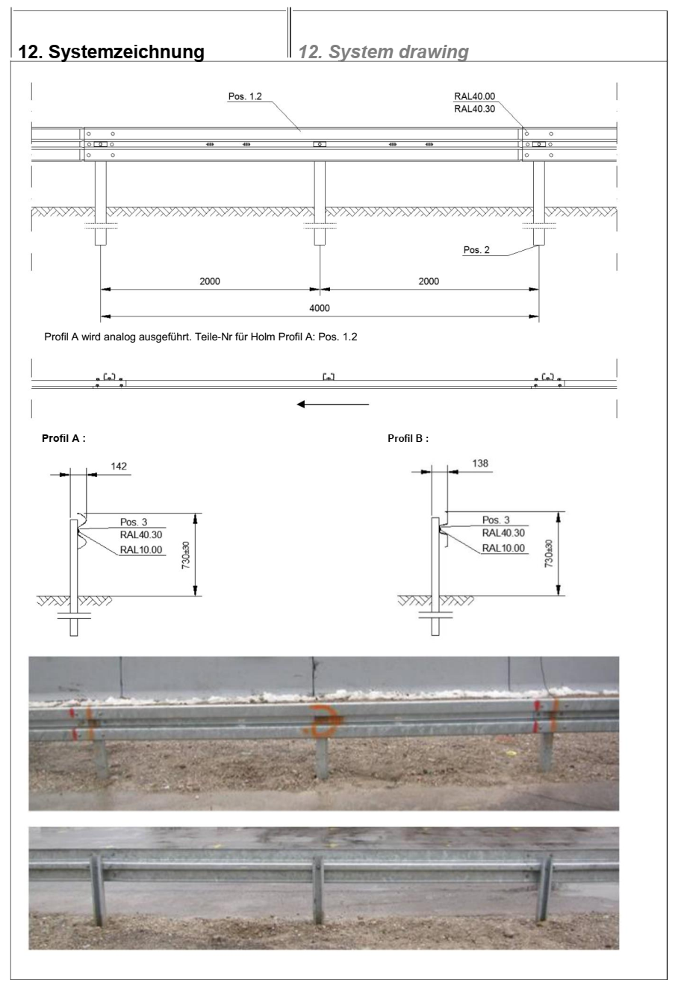
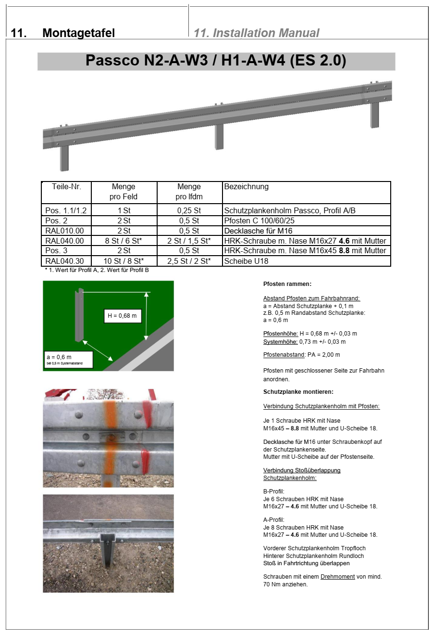

  - Montaj Kontrol formu

Please use the following marks when filling in the form:
+ = Conform, 0=Non-conform, Not Controlled

Malzeme kontrolü | Konstrüksiyon hattının gözle kontrolü
Emniyet bariyer sisteminin tüm bileşenleri montaj kılavuzunda yer alan bilgilere göre mi ve ana bileşenler işaretlenmiş mi (“PASSCO ES 2.00”)
 | Sistem uzunlamasına doğru bir pozisyonda mı?
Sistemin kurulumu | İlâve emniyet parçaları (örneğin kesilmiş parçalar)
Rayların uç uca bağlantısı sürüş yönünde mi? | Kesilen parçaların asgari uzunluğu 750 mm mi?
Dikmeler sürüş yönünde mi (yol tarafında) sonlandırılmış ve dikmeler arasındaki mesafe doğru mu? | Uç uca bağlantı asgari 300 mm mi? (Istisnasız)
Plakalar takıldı mı? | Deliklerin çapı 18 mm mi? (genişleme, delme suretiyle veya yakma suretiyle açılmış delik)
Vidalama: | Çakılmış dikme
Tüm vida ve pullar yerine takıldı mı? | Kısaltılmış bir dikme var mı?
Vidalar sıkıldı mı? M16 vidaları 90 Nm tork ile ve tüm diğer vidalar elle sıkıldı mı? | Tüm önceki dikme delikleri çakma öncesinde malzeme ile kaplı mı?

Sistem Yüksekliği: 0,75 m + / 0,03 m

Not:

Denetçinin Adı ve imzası Montaj temsilcinin adı ve soyadı
Şirketi:

